Geachte heer Bosma,

Het budgetrecht is één van de belangrijkste parlementaire rechten. Het begint met het vooraf goedkeuren van begrotingswetsvoorstellen door het parlement. Ieder jaar stuurt de Algemene Rekenkamer de Tweede Kamer daarom aandachtspunten bij de ontwerpbegrotingen van de ministeries ten behoeve van de begrotingsbehandeling.

Deze brief gaat in op de ontwerpbegroting 2026 (begrotingshoofdstuk XXIII) van het ministerie van Klimaat en Groene Groei en het Klimaatfonds (begrotingshoofdstuk M).

De onderwerpen in deze begrotingsbrief zijn:

1. Geld
2. Sturen op resultaten
3. Risico’s en beheer

Wij verwachten dat de minister de Kamer op inzichtelijke wijze informeert over deze onderwerpen.

# Geld

De ontwerpbegrotingen moeten de Kamer inzicht bieden in de beleidsvoornemens van het kabinet en de daarmee gemoeide uitgaven en ontvangsten.

De begrote uitgaven voor 2026 zijn € 13,71 miljard. In de begroting 2025 was de stand € 5,55 miljard. Het verschil bedraagt + € 8,16 miljard. Hieronder lichten we een aantal grote mutaties uit en geven aan welke toelichting de minister daarbij geeft in haar begroting.

**Tabel 1: Grote mutaties ontwerpbegroting 2026 ten opzichte van begroting 2025**

|  |  |  |  |  |
| --- | --- | --- | --- | --- |
| **Artikel** | **Maatregel** | **Mutatie**  **(x miljoen euro)** | **% mutatie t.o.v begroting** | **Toelichting op mutatie door minister** |
| 31 | Vultaak gasopslag | 7.751 | + 140% | Lening aan Energie Beheer Nederland (EBN). |
| 31 | Capaciteit gemeentes | -666,3 | - 12% | Regeling Uitvoeringskosten Klimaat medeoverheden en uitvoeringslasten Kernenergie Klimaatfonds 2025. |
| 31 | Warmtenetten | 174,5 | + 3% | Storting in Garantieregeling Warmtenetten. |
| 31 | Wind op zee | -20 | 0% | Minder inkomsten op de tender voor windpark IJmuiden Ver Beta. |

* De vultaak van de gasopslagen lag bij GasTerra, maar gezien de voorziene beëindiging van de activiteiten eind 2026 van GasTerra gaat die taak over naar EBN. EBN ontvangt een lening voor de invulling van deze taak. De lening is bedoeld voor de aankoop van gas en voor aanvullende zekerheidsstortingen wanneer de gasprijs snel oploopt. Deze lening is de voornaamste oorzaak van het verschil (+ 8,16 miljard) in de omvang van de ontwerpbegroting ten opzicht van 2025. De lening wordt terugbetaald in 2027.
* Het ministerie van KGG boekt € 666,3 miljoen over naar het gemeentefonds. Dit is het budget van de Regeling uitvoeringskosten klimaat medeoverheden én de uitkering bedoeld voor Uitvoeringslasten Kernenergie Klimaatfonds 2025. Dit is een verandering van uitkeringsbeleid, waardoor het geld nu via het gemeentefonds wordt uitgekeerd in plaats van direct via de begroting van KGG. De bijdrage is bedoeld om capaciteit (bemensing) te vergroten bij decentrale overheden voor de uitvoering van het klimaat- en energiebeleid in diverse sectoren (zoals gebouwde omgeving en elektriciteit) én voor capaciteit om bouw van kerncentrales voor te bereiden.
* KGG zet een Garantieregeling Warmtenetten op voor een bedrag van € 174,5 miljoen, zodat warmtebedrijven tegen aantrekkelijkere voorwaarden kunnen lenen om warmtenetten aan te leggen.
* Het kabinet heeft in 2025 de vergunning van het windpark in kavel IJmuiden Ver Beta gewijzigd, waardoor er minder inkomsten zijn voor het Rijk (€ 400 miljoen). Hierdoor zijn er minder inkomsten voor het Rijk (€ 400 miljoen) die in tranches in mindering worden gebracht op de begroting van KGG ( 5 x -€ 20 miljoen) in de jaren 2026- 2030. De resterende € 300 miljoen wordt na 2030 in mindering gebracht op de meerjarig beschikbare middelen van de Stimulering Duurzame Energieproductie en Klimaattransitie (SDE++).

# Sturen op Resultaten

*Doelen*

In de Staat van de Rijksverantwoording 2024 deden wij de aanbeveling om een aantal specifieke en meetbare hoofddoelen van het kabinetsbeleid voor de lange en korte termijn te kiezen (zoals stikstofreductie, woningen, vestigingsklimaat, migratie) en deze op te nemen in de beleidsagenda in de begroting. In het jaarverslag kunnen vervolgens de concrete resultaten van het beleid in relatie tot het doel worden gemeld. Op deze wijze kunnen doelen en resultaten beter worden gevolgd.

We stellen vast dat voor de in de beleidsagenda aangegeven beleidsprioriteiten

beperkte concrete doelen zijn geformuleerd.

Wij hebben daarbij in deze ontwerpbegroting 2026 wel een verwijzing naar doelstellingen brede welvaart gevonden. Dit zijn echter algemene verwijzingen naar brede welvaart die de minister gebruikt als contextinformatie.

We geven ter illustratie enkele voorbeelden van een formulering van een doelstelling (beleidsprioriteit of anderszins) in deze ontwerpbegroting:

**Tabel 2: Goed en minder goed voorbeeld van doelformulering in de begroting van ministerie van KGG**

|  |  |  |  |
| --- | --- | --- | --- |
|  | Doelformulering | Beleidsartikel | Toelichting AR |
| Goed voorbeeld | **Verduurzaming industrie:** broeikasgasuitstoot van de industrie in 2030 vermindert met 55% ten opzichte van 1990. | 31 | Deze doelstelling is specifiek, meetbaar, tijdgebonden en daarom goed navolgbaar voor de Tweede Kamer.  Het dashboard klimaatbeleid laat (onder andere) het doel in 2030 en het geraamde effect van het huidige beleid in 2030 zien. |
| Minder goed voorbeeld | Het demissionaire Kabinet werkt aan de acties in het Landelijk Actieprogramma Netcongestie (LAN) langs 3 actielijnen: sneller bouwen, beter benutten en slimmer inzicht. Ook zet het kabinet in op een snellere fysieke uitbreiding van het nationale hoogspanningsnet met circa 25 projecten. | 31 | Deze doelstelling is op delen specifiek ( 3 actielijnen, 25 projecten), maar niet goed meetbaar. Uit de titels van de actielijnen wordt niet duidelijk wat de specifieke doelen zijn.  Ook is de doelstelling niet tijdgebonden en daarom niet navolgbaar voor de Tweede Kamer. Het is niet duidelijk wanneer welke doelen gerealiseerd moeten zijn. |

*Strategische evaluatieagenda (SEA)*

De minister is verantwoordelijk voor het periodiek onderzoeken van de doelmatigheid en doeltreffendheid van het beleid dat aan zijn/haar begroting ten grondslag ligt. De SEA laat zien welke evaluaties zijn uitgevoerd en gepland per beleidsthema. De Kamer kan de evaluatieagenda in deze begroting beoordelen en kan de minister aangeven welke evaluaties met extra belangstelling worden gevolgd en welke evaluaties ontbreken in de agenda. Wij zijn nagegaan:

1. of minister de Kamer inzicht geeft of de evaluatieagenda financieel dekkend is;
2. of, op basis van de kennis uit eerder onderzoek, de SEA (inhoudelijke) blinde vlekken kent;
3. Daarnaast wijzen we de Kamer op evaluaties die ons inziens van bijzonder belang zijn.

a. *Afdekking van de uitgaven door evaluatieonderzoek*

Uit de SEA blijkt dat voor het begrotingsartikel 31 (er is maar 1 begrotingsartikel) evaluaties zijn uitgevoerd of gepland. In de beleidsagenda is een tabel met geplande evaluaties van beleidsthema’s opgenomen en in bijlage 4 van de begroting staat de onderliggende evaluatieplanning. Maar de minister maakt niet inzichtelijk in hoeverre het hele begrotingsartikel met evaluaties is afgedekt en biedt de Kamer zo niet een duidelijk beeld van de afdekking van de financiële middelen met evaluaties. Op deze wijze heeft de Tweede Kamer geen inzicht in de mate waarin geplande en uitgevoerde evaluaties in de SEA de uitgaven afdekken.

Naast deze evaluaties van beleidsthema’s publiceert de minister jaarlijks nog 2 andere documenten, namelijk de Klimaatnota (sinds 2021) en de Energienota (sinds 2024) met de belangrijkste ontwikkelingen op het gebied van het klimaat- en energiebeleid. Vanaf najaar 2025 worden deze 2 nota’s samengevoegd. Ook publiceert de minister sinds 2021 een dashboard klimaatbeleid met informatie over de voortgang van het nationale klimaatbeleid en de ontwikkeling van de broeikasgasemissies in Nederland.

b. *Evidente blinde vlekken in de SEA*

Het onderwerp **verduurzaming industrie** is geagendeerd voor evaluatieonderzoek in 2029. We achten het onderwerp nu al relevant voor de oordeelsvorming van de Kamer over het betreffende beleidsterrein en wel om de volgende redenen: het kabinet heeft in juli 2025 besloten de doelstelling voor windenergie op zee in 2040 te verlagen van 50 GW naar 30-40 GW. De behoeft aan groene stroom is minder groot dan gedacht, omdat verduurzaming van de industrie moeizaam verloopt. Daarnaast ontwikkelt de waterstofmarkt zich langzamer dan verwacht, is waterstofproductie op zee (met behulp van windenergie) minder urgent en is daarvoor dus ook minder wind op zee nodig.[1] Een tijdige (tussen)evaluatie van dit beleid kan relevante inzichten opleveren. Ook kan dit handvatten aan uw Kamer geven om het debat over de verduurzaming van de industrie en uitrol van windparken aan te gaan.

c. *Geplande evaluaties in de SEA die wij van bijzonder belang achten*

Gelet op het belang (en kosten) van de energietransitie voor huishoudens en op ons onderzoek *Een koud bad voor warmtenetten* (februari 2025), vinden we de evaluatieonderzoeken ***Evaluatie ISDE Periode 2019-2023*** en ***IBO Bekostiging elektriciteitsinfrastructuur*** (beide uit maart 2025) uit de SEA van bijzonder belang voor de Tweede Kamer commissie KGG.

***Evaluatie ISDE Periode 2019-2023***

Volgens de evaluatie levert de ISDE “een significante bijdrage aan verduurzaming van de gebouwde omgeving en reductie van CO2”. Uit de evaluatie blijkt ook dat 37% van de particulieren meelift op de subsidie, zij hadden de verduurzamingsmaatregel namelijk ook zonder subsidie getroffen. Nog eens 46% had de verduurzamingsmaatregel deels, later of anders getroffen. In ons onderzoek constateerden wij dat de subsidie voor warmtepompen inderdaad zorgt voor meer geïnstalleerde warmtepompen, maar de subsidie had doelmatiger gekund, juist ook vanwege de meelifters. De minister onderzoekt hoe aanbevelingen uit de evaluatie de ISDE kunnen verbeteren en informeert de Tweede Kamer hierover medio 2026.[2] De minister geeft aan ook te onderzoeken hoe de aanbeveling uit ons onderzoek over het voorkomen van ongewenste overlap (tussen subsidies voor warmtepompen en warmtenetten) kan worden vormgegeven.

***IBO Bekostiging elektriciteitsinfrastructuur***

Elektriciteit wordt steeds belangrijker in de energietransitie, en het stroomnet moet fors worden uitgebreid. De IBO Bekostiging elektriciteitsinfrastructuur brengt de kosten in beeld (verwachte investeringen 2024 t/m 2040 € 195 miljard) en doet voorstellen om de rekening te dempen, anders te verdelen en de besluitvorming te stroomlijnen. Het kabinet gaat voorstellen uit deze IBO gebruiken voor financiering van de elektriciteitsinfrastructuur.

Wij adviseren u deze evaluaties voor uw agendering in overweging te nemen.

# Risico’s en beheer

Wij verwachten dat in de begroting aandacht wordt besteed aan financiële risico’s en/of beleidsrisico’s en hoe de minister daarmee wil omgaan. We bespreken een aantal gesignaleerde risico’s en schetsen vervolgens in onderstaande tabel hoe de minister deze aanpakt.

**Klimaatdoelen raken uit zicht**

De minister heeft in 2025 de doelen naar beneden bijgesteld voor wind op zee

van 50 GW in 2040 naar minimaal 30 GW.[3] Ook de maatwerkafspraken met de industrie gaan moeizaam, er is maar 1 maatwerkafspraak afgesloten, met Nobian, en 1 maatwerksubsidie aan Yara. Onderhandelingen met andere bedrijven- waaronder Tata Steel- lopen nog.[4] De minister is van plan om de CO2-heffing voor bedrijven op te schorten tot 2030 en de ontwikkeling van de waterstofmarkt gaat langzamer dan verwacht. De minister schuift daarom uitgaven van het Klimaatfonds naar latere jaren. In figuur 1 laten we zien dat uitgaven oorspronkelijk gepland in de jaren 2025, 2026 en 2030 in mindering worden gebracht op de begrote bedragen en naar de toekomst schuiven. Dit alles kan ertoe leiden dat de klimaatdoelen uit zicht raken. Zo zei PBL in oktober 2024 al dat het “heel erg onwaarschijnlijk is dat Nederland het wettelijke klimaatdoel van 55 procent emissiereductie in 2030 haalt”.[5]

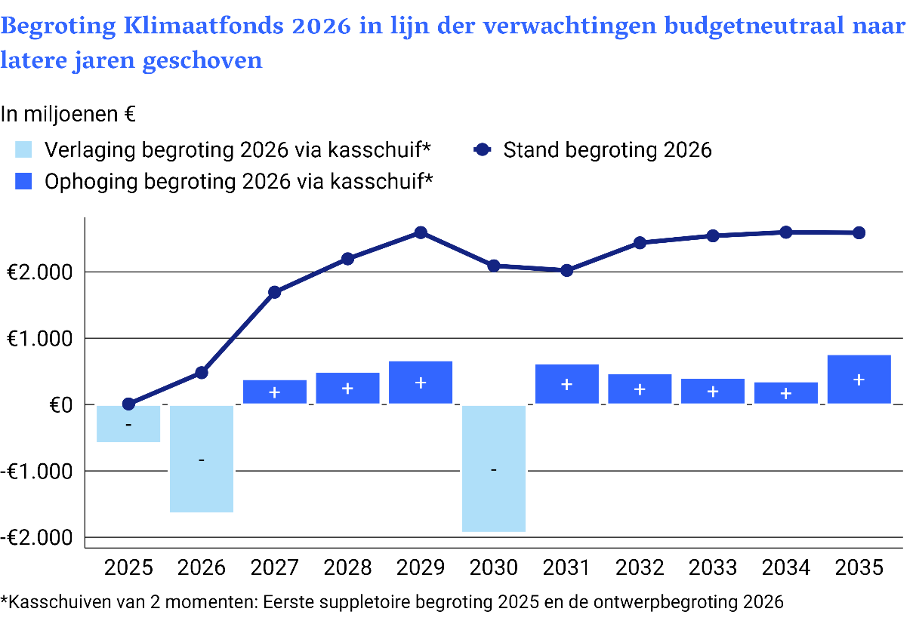Figuur 1: Kasschuiven in het Klimaatfonds

**Toekomstige investeringen in kernenergie**

Het demissionaire kabinet geeft aan kernenergie te zien als een “noodzakelijke pijler” voor de toekomstige energievoorziening. Het kabinet wil 70 procent van de aandelen van de bestaande kerncentrale in Borssele overnemen en 4 nieuwe centrales bouwen. Dit betekent een traject van (structurele) investeringen over een langere periode waarin veel belangrijke keuzes gemaakt moeten worden. Voor een zorgvuldig besluitvormingsproces vinden wij het van belang dat het parlement op alle belangrijke momenten voldoende informatie ontvangt, waaronder een nadere uitwerking van de volledige business case. Deze business case moet toereikende informatie bevatten om het voornemen om nieuwe kerncentrales te bouwen inhoudelijk te beoordelen.

De eerste 2 nieuwe centrales gaan naar schatting van de minister € 20 tot 30 miljard (exclusief financieringslasten) kosten. De minister verwacht dat de centrales eind jaren 30 worden opgeleverd. Voorlopig heeft het kabinet voor dit beleid € 14,5 miljard vrijgemaakt uit het Klimaatfonds. In 2026 wil het kabinet € 98 miljoen uitgeven voor onderzoek en voorbereidende werkzaamheden. Vanuit het oogpunt van haar budgetrecht is het van belang dat de Tweede Kamer vooral scherp blijft letten op onomkeerbare besluiten met een groot financieel belang, die de komende jaren verwacht worden. Het kabinet heeft aangegeven dit najaar een Government support package (GSP) te presenteren dat schetst op welke manier de Rijksoverheid kernenergie gaat financieren. Latere belangrijke beslismomenten betreffen: het oprichten van een staatsdeelneming, een definitief bod op de aandelen van Borssele, grondaankopen voor de nieuwe centrales en het afsluiten van een contract met bouwers/exploitanten van de nieuwe centrales. Wij geven u in overweging na te gaan of en wanneer u dit onderwerp wil aanwijzen als ‘groot project’.

**Subsidies niet doelmatig ingezet**

In het verantwoordingsonderzoek 2024 hebben we opmerkingen gemaakt over financiële risico’s en beleidsrisico’s. In recent ander onderzoek hebben we ook risico’s aangekaart voor de beleidsuitvoering. Zo wijzen we de minister van KGG in het onderzoek *Een koud bad voor warmtenetten* (februari 2025) op het risico dat rijkssubsidies niet doelmatig worden ingezet door overlap in subsidies voor warmtepompen en warmtenetten. En in het onderzoek *Opslag van CO2 onder de Noordzee* (maart 2024) constateerden wij dat de subsidie doeltreffend en doelmatig was, maar dat de rijksoverheid niet evenredig meeprofiteert van een hogere opbrengst, terwijl dat wel vastgelegd had kunnen worden. Inmiddels heeft de minister onze aanbeveling overgenomen voor een *Contract for Difference* als subsidievorm voor de SDE++-subsidie voor CO2 opslag na Porthos.

In onderstaande tabel schetsen we hoe de minister deze gesignaleerde risico’s aanpakt.

**Tabel 3: Adressering van risico’s in de begroting van ministerie van KGG**

|  |  |  |  |
| --- | --- | --- | --- |
| Risico-omschrijving | Bron | Aandacht in begroting ja/nee | Wijze waarop risico volgens de minister wordt aangepakt |
| Klimaatdoelen raken uit zicht | PBL | ja | De minister geeft aan de plannen aan te passen op de nieuwste inzichten over de toekomstige energievraag: minder eigen productie van waterstof, afschalen wind op zee van 50 GW naar minimaal 30 GW in 2040, pauzeren demonstratieprojecten waterstofproductie via elektrolyse op zee, 3-4 GW waterstofproductie via elektrolyse op land in 2035. |
| Toekomstige investeringen in kernenergie |  | ja | De minister informeert de Tweede Kamer over het proces voor de bouw van 2-4 kerncentrales en het openhouden van Borssele. |
| Ondoelmatige inzet rijkssubsidies door overlap bij subsidies | Algemene Rekenkamer | ja | Het kabinet geeft aan te onderzoeken hoe de doelstellingen van de ISDE subsidie voor warmtepompen per 2027 verder kunnen worden aangescherpt.  Daarnaast wordt er gewerkt aan een ontwerp voor tweezijdige *Contracts for Difference* om hernieuwbare elektriciteitsprojecten op doelmatige wijze te blijven stimuleren. |

Wij vragen uw aandacht voor deze risico’s want deze kunnen uiteindelijk gevolgen hebben voor de raming (begroting) en het bereiken van afgesproken resultaten.

Wij vertrouwen erop dat deze brief behulpzaam is bij de begrotingsbehandeling in uw Kamer.

Algemene Rekenkamer

Pieter Duisenberg,

president

Cornelis van der Werf,

Secretaris

1. KGG (2025) Kamerbrief Het Windenergie Infrastructuurplan Noordzee,16 juli 2025
2. KGG (2025) Kamerbief Stimulering duurzame energieproductie, 19 juni 2025
3. KGG (2025) Windenergie Infrastructuurplan Noordzee, 30 juni 2025
4. KGG (2025) Kamerbrief Voortgang Maatwerkafspraken Verduurzaming Industrie, 30 juni 2025
5. PBL (2024) Klimaat- en Energieverkenning 2024, 20 oktober 2024